- عنوان اصلی محتوا: | لیست خودروهای نامتعارف و فرمول محاسبه خسارت خودروهای غیرمتعارف
- کلمه کلیدی اصلی | خودروهای نامتعارف
- کلمه کلیدی مرتبط | خودرو نامتعارف، خودروهای غیرمتعارف، لیست خودروهای نامتعارف، خودروی متعارف
- خلاصه محتوا (20 تا 30 کلمه) | در نوشتار زیر به تعریف خودروهای نامتعارف و متعارف خواهیم پرداخت. همچنین ضمن ارائه ی لیستی از خودروهای غیرمتعارف، نحوه محاسبه خسارت خودرو نامتعارف را توضیح خواهیم داد.

بررسی خودروهای نامتعارف و نحوه محاسبه خسارت آنها

شاید برای شما هم پیش آمده که موقع رانندگی در سطح شهر، خودروهای نامتعارف و گران قیمت را ببینید.
ممکن است این نگرانی برای شما پیش بیاید که خصوصا در شرایط اقتصادی فعلی، اگر با خودروهای نامتعارف
تصادف کنید و مقصر باشید، مبلغ خسارتی که باید به راننده ی خودروهای غیرمتعارف پرداخت کنید چگونه
محاسبه خواهد شد؟ در صورتی که دارای بیمه شخص ثالث هستید چه مبلغی از خسارت وارد شده را بیمه
پرداخت خواهد کرد؟
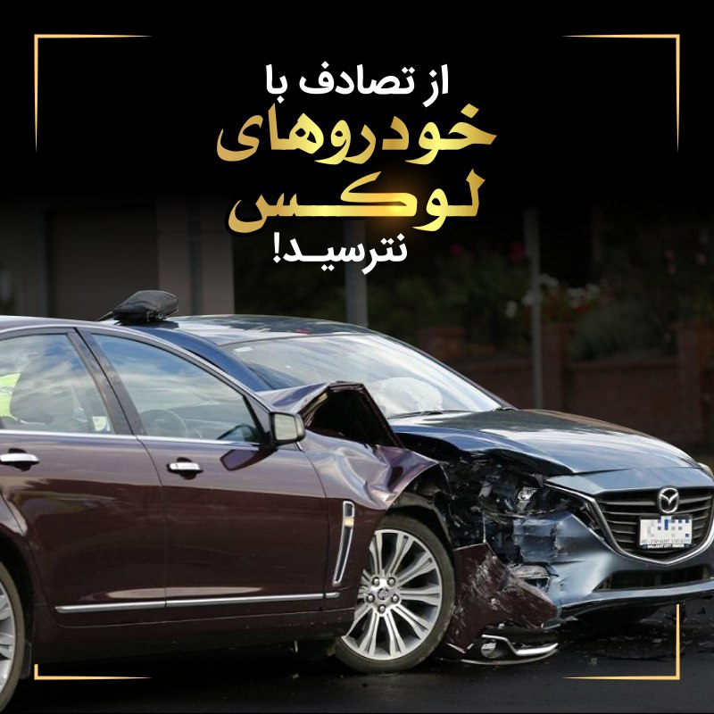
خودروهای لوکس

خودرو نامتعارف چیست و چه خصوصیاتی دارد؟ آیا در قانون بیمه شخص ثالث هیچ تعریفی از خودروی
متعارف و خودروهای غیرمتعارف ارائه شده است؟
طبق قانون جدید بیمه شخص ثالث و پس از به تصویب رسیدن قانون جدید بیمه، به این سوالات پاسخ داده شده
است.
طبق این قانون، برای پرداخت کردن خسارات خودروهای نامتعارف یعنی خودروهایی که گران قیمت هستند و
به اصطلاح خودروهای غیر متعارف یا لوکس محسوب می شوند، یک سری شرایط و قوانین خاص در نظر
گرفته شده است.
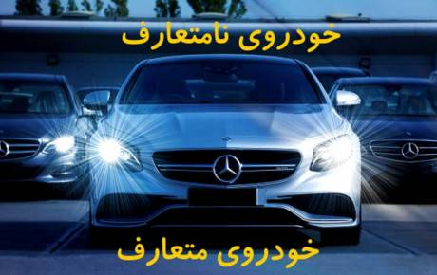
خودروی نامتعارف
در ادامه ی نوشتار زیر، ضمن تعریف خودروی متعارف و خودرو نامتعارف، لیست خودروهای نامتعارف را
ارائه خواهیم کرد. همچنین فرمول محاسبه خسارت خودروهای نامتعارف و نحوه پرداخت خسارت خودروهای
نامتعارف را به طور کامل و مفصل بررسی خواهیم کرد. در صورتی که درمورد هر قسمتی از این نوشته، سوال یا
ابهامی داشتید، میتوانید با شماره تماس های مندرج در سایت تماس بگیرید. همکاران ما شما را راهنمایی می
کنند و اطلاعات کامل تری در اختیار شما می گذارند.

خودروی متعارف چیست؟

اصطلاحات خودروی متعارف و خودرو نامتعارف توسط شورای عالی بیمه تعریف شده است تا بتوان میزان
خسارت وارد شده به خودروهای غیرمتعارف و همچنین خودروی متعارف را، به طور کاملا دقیق محاسبه کرد.
بر اساس قانون بیمه شخص ثالث، خودروی متعارف، خودرویی است که هنگام رخ دادن حادثه، قیمت آن
مساوی یا کمتر از سقف تعهدات جانی یا نصف دیه مرد مسلمان در ماه های حرام باشد. حتما میدانید که قوه
قضائیه هر سال مبلغ دیه را مشخص می کند. همچنین هرسال بعد از اینکه نرخ دیه مشخص شد بر مبنای آن
بیمه ی مرکزی تعهد های مالی و جانی را معین می کند. طبق اعلام قوه قضاییه، نرخ دیه در سال 1401 مبلغ
600 میلیون تومان در نظر گرفته شده است.
همچنین در ماه های حرام، یک سوم دیه انسان کامل به کل مبلغ دیه اضافه می شود. بر این مبنا دیه کامل
انسان در ماه های حرام یعنی ماه های محرم، رجب، ذی الحجه و ذی القعده مبلغ 800 میلیون تومان در نظر
گرفته شده است.
بیمه مرکزی با توجه به نرخ دیه کامل سال 1401 سقف تعهدات جانی را مبلغ 400 میلیون تومان معین کرده
است. پس بر این اساس در سال 1401 در صورتی که ارزش خودرویی برابر با 400 میلیون تومان یا کمتر از آن
باشد، خودروی متعارف محسوب می شود.
به عنوان مثال، بر اساس نرخ خودروها در سال 1401 قیمت تندر 90 حدود 400 میلیون تومان است. پس این
خودرو، خودروی متعارف که دارای بالاترین قیمت است محسوب می شود. یعنی تندر 90 خودروی متعارفی
است که دارای حداکثر قیمت خودروهای متعارف است.

خودروی نامتعارف چیست؟

بر اساس مطالبی که در پاراگراف خودروی متعارف ذکر شد، طبق قانون جدید بیمه و همچنین قانون بیمه شخص ثالث، خودروی
متعارف به خودرویی می گویند که در زمان وقوع حادثه، قیمت آن برابر یا کمتر از 400 میلیون تومان باشد.
همچنین خودرو نامتعارف یا خودروی لوکس خودرویی است که در زمان وقوع حادثه ارزش آن بیشتر از 400
میلیون تومان باشد. قیمت و ارزش واقعی خودرو یا در زمان وقوع حادثه ی تصادف توسط کارشناسی که در
صحنه حضور دارد مشخص می شود یا در روند کار دادگاه و به وسیله ی کارشناسان رسمی دادگستری معین می گردد.
به وسیله ی کارشناسی که در صحنه تصادف حاضر می شود یا به وسیله ی کارشناسان رسمی دادگستری در
روند کار دادگاه.
گفته می شود حدود 70 درصد از خودروهای موجود در کشور خودرو نامتعارف یا لوکس محسوب می شوند و
ارزشی بالای 400 میلیون تومان دارند. نحوه محاسبه ی خسارت خودروهای نامتعارف یا لوکس با خودروهای
متعارف تفاوت دارد. خودروهای نامتعارف، انواع و اقسام گوناگون دارند که در ادامه ی این نوشتار، به آنها
خواهیم پرداخت.

بررسی لیست خودروهای نامتعارف

همانطور که مورد اشاره قرار گرفت، هر خودرویی که قیمت آن در سال 1401 بیشتر از 400 میلیون تومان
باشد، خودرو نامتعارف محسوب خواهد شد. در لیست زیر تعدادی از خودروهای نامتعارف در سال 1401
آورده شده است:
1- اس دبلیو ام.
2- ام وی ام.
3- آمیکو.
4- بی ام و.
5- برلیان.
6- بنز.
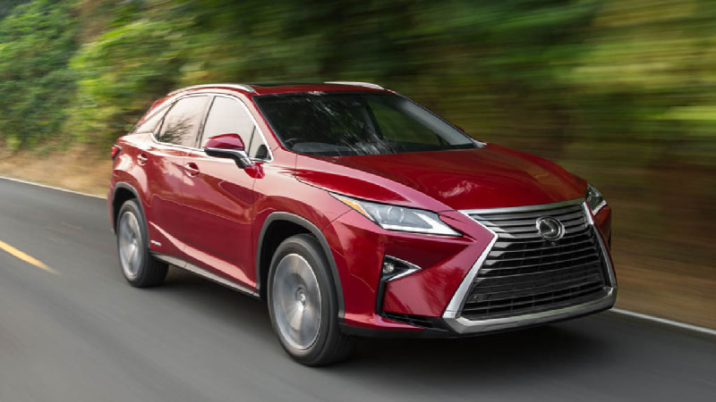
لیست خودروهای نامتعارف
7- بسترن.
8- بورگوارد.
9- بی وای دی.
10- تارا.
11- تویوتا.
12- جک.
13- جی ام سی.
14- جیلی.
15- چانگان.
16- چری.
17- دانگ فنگ.
18- دایون.
19- دی اس.
20- رنو.
21- ریگان.
22- زوتی.
23- سانگ یانگ.
24- سوزوکی.
25- سوئیست.
26- سیتروئن.
27- فولکس.
28- فوتون.
29- فردا.
30- فونیکس.
31- فیدلیتی.
32- کاپرا.
33- کی ام سی.
34- کیا.
35- گریت وال.
36- لکسوس.
37- لوکسژن.
38- لیفان.
39- مزدا.
40- میتسوبیشی.
41- مکث موتور.
42- مینی.
43- ولوو.
44- هاوال.
45- هایما.
46- هن تنگ.
47- هیوندای.
48- یوآز.
خودروهای بالا خودرو نامتعارف محسوب می شوند و قیمت آنها بالاتر از 400 میلیون تومان است. نحوه محاسبه ی این خودروها با خودروهای متعارف تفاوت دارد که در ادامه ی متن به آن می پردازیم.

فرمول محاسبه خسارت خودروهای نامتعارف
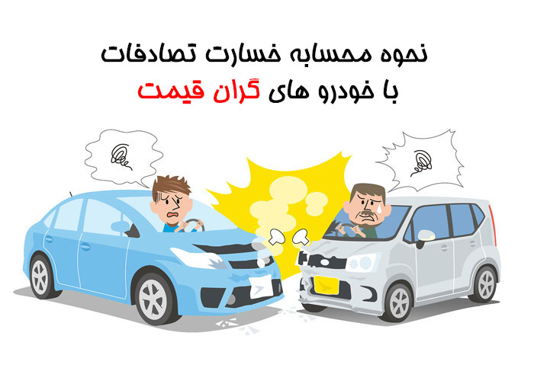
نحوه محاسبه خسارت خودروهای غیرمتعارف

در صورتی که با خودرو نامتعارف تصادف کنید بیمه شخص ثالث، تمامی خسارات به وجود آمده در حادثه را
پوشش نخواهد داد.
نحوه محاسبه ی خسارت خودرو نامتعارف طبق قانون قبل به شکل زیر بود:
میزان تعهد مقصر تصادف، مساوی است با مقدار خسارت مالی که به خودروی نامتعارف وارد شده ضربدر قیمت
روز گرانترین خودروی متعارف تقسیم بر قیمت خودرو نامتعارف که در حادثه تصادف خسارت دیده.
مثلا فرض کنید خودروی متعارف پراید با یک خودرو نامتعارف به ارزشی بیش از یک میلیارد تومان تصادف کرده.
کارشناس بیمه، مقدار خسارت وارد شده را 20 میلیون تومان برآورد می کند. مقدار تعهد شخص مقصر در این
تصادف، بالغ بر 8 میلیون تومان است.
مابقی مبلغ خسارت وارد شده به خودرو نامتعارف که 12 میلیون تومان است را صاحب خودرو نامتعارف
خواهد پرداخت.
با این حال به دلیل بی عدالتی موجود در این روش محاسبه خسارت و نادیده گرفتن شدن قسمت اعظمی از حق
دارندگان خودروهای غیرمتعارف و لوکس، اعتراضات زیادی به قانون خسارت های خودرو نامتعارف به دیوان
عدالت اداری صورت گرفت. این اعتراضات در نهایت موجب به وجود آمدن یک سری اصلاحات در این قانون شد.

نحوه پرداخت خسارت خودروهای نامتعارف

برای پرداخت خسارت خودروهای غیرمتعارف بر اساس تبصره ی 3 ماده 8 قانون جدید بیمه شخص ثالث، در
صورتی که راننده ی مقصر، بیمه شخص ثالث داشته باشد، شرکت بیمه حداکثر مقدار خسارت وارد به گرانترین
خودروی متعارف را برای پرداختن مبلغ خسارت مالی مد نظر قرار می دهد.
بر اساس اصلاحات به عمل آمده در قانون جدید، خسارت های مالی وارد آمده به خودرو نامتعارف و لوکس تا
میزان خسارت مشابهی که به گران قیمت ترین خودروی متعارف وارد شده، از طرف راننده ی مقصر در تصادف
یا بیمه شخص ثالث قابل پرداخت است. یعنی آن چه مد نظر قرار می گیرد، گران قیمت ترین خودروی متعارف
است.
به عنوان مثال در صورتی که خودروی متعارف پراید با خودروی نامتعارف پرادو تصادف کند، اگر آینه بغل
پرادو آسیب ببیند مبلغ خسارتی که راننده ی پراید باید پرداخت کند قیمت آینه بغل تندر 90 دنده ای که گران
ترین خودروی متعارف در سال 1401 است خواهد بود. در این حالت، راننده ی پرادو در صورتی که مایل به
دریافت مابه التفاوت خسارت وارد آمده به خود باشد، اگر بیمه بدنه داشته باشد میتواند باقی مانده ی خسارت
خود را از بیمه نامه بدنه ی خود بگیرد.
فرض کنید در تصادف پیش آمده بین خودروی پراید و خودروی بنز، خودروی بنز به طور کامل سوخته و از بین
رفته. در این حالت راننده ی اتومبیل بنز، تنها میتواند تا سقف 400 میلیون تومان که قیمت گرانترین
خودروی متعارف موجود است را از مقصر حادثه دریافت کند.
همچنین فرضا در حادثه ی تصادف پیش آمده بین خودروی متعارف پراید و خودروی نامتعارف لکسوس، آینه
بغل لکسوس بشکند راننده ی این اتومبیل لوکس تنها میتواند قیمت آینه بغل گرانترین خودروی متعارف
موجود در بازار را از راننده ی پراید دریافت کند.

نتیجه گیری

در این نوشتار خودروی متعارف و خودروی نامتعارف را بررسی کردیم. همچنین یک سری توضیحات راجع به
نحوه محاسبه ی خسارت خودروهای نامتعارف ارائه دادیم.
حتما میدانید تمام وسایل نقلیه موظف به داشتن بیمه شخص ثالث هستند. در صورتی که این بیمه را داشته
باشید و حادثه یا تصادفی برای شما پیش بیاید، اگر خودروی شما خودروی متعارف باشد نگرانی بابت پرداخت
خسارت به شخص سوم حادثه نخواهید داشت. چون بر اساس قانون بیمه جدید، شرکت بیمه، خسارتهای
خودروی متعارف را به طور کامل پرداخت می کند. یعنی بیمه شخص ثالث راننده ای که مقصر است، خسارات
حادثه را پوشش می دهد.
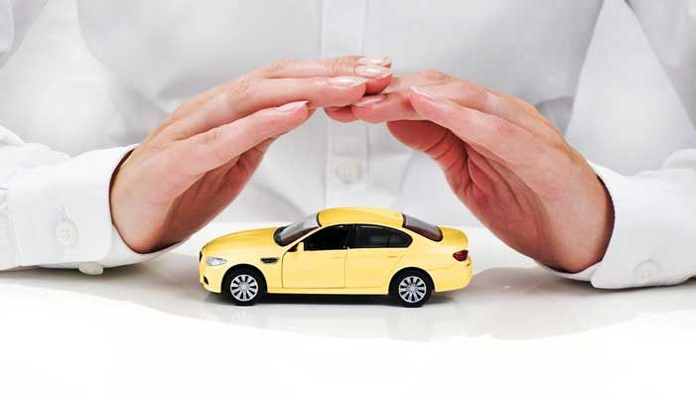
خسارت خودروهای نامتعارف
با این حال توجه داشته باشید که بیمه تنها هنگامی پرداخت خسارت های وارده به خودروی متعارف را بر عهده
می گیرد که مقدار خسارتی که به وجود آمده پایین تر از حداقل سقف تعهدات مالی بیمه نامه شخص ثالث باشد.
با توجه به مطالبی که گفته شد میتوان گفت قانون جدید تا حدود زیادی نگرانی های راننده های خودروهای غیرمتعارف و همچنین خودروی متعارف را رفع کرده است.
همچنین میتوان به این نتیجه رسید که خرید بیمه ی بدنه برای خودروهای غیرمتعارف و لوکس اهمیت
زیادی دارد. چون در صورتی که خودروی نامتعارف دچار تصادف شود و مقصر حادثه راننده ی خودروی
نامتعارف باشد بیمه خسارت های وارد شده به خودرو در نتیجه ی حادثه را خواهد پرداخت و رانندگان
خودروهای غیرمتعارف از این بابت نگرانی نخواهند داشت.
در صورتی که به اطلاعات بیشتری درمورد خودروهای غیرمتعارف، لیست خودروهای نامتعارف، خرید بیمه
بدنه یا بیمه ی شخص ثالث نیاز دارید، میتوانید با کارشناسان ما تماس بگیرید. مشاورین ما اطلاعات کامل تر و
تخصصی تری راجع به انواع بیمه اعم از بیمه بدنه و بیمه شخص ثالث در اختیار شما خواهند گذاشت.

